história
Texto complementar
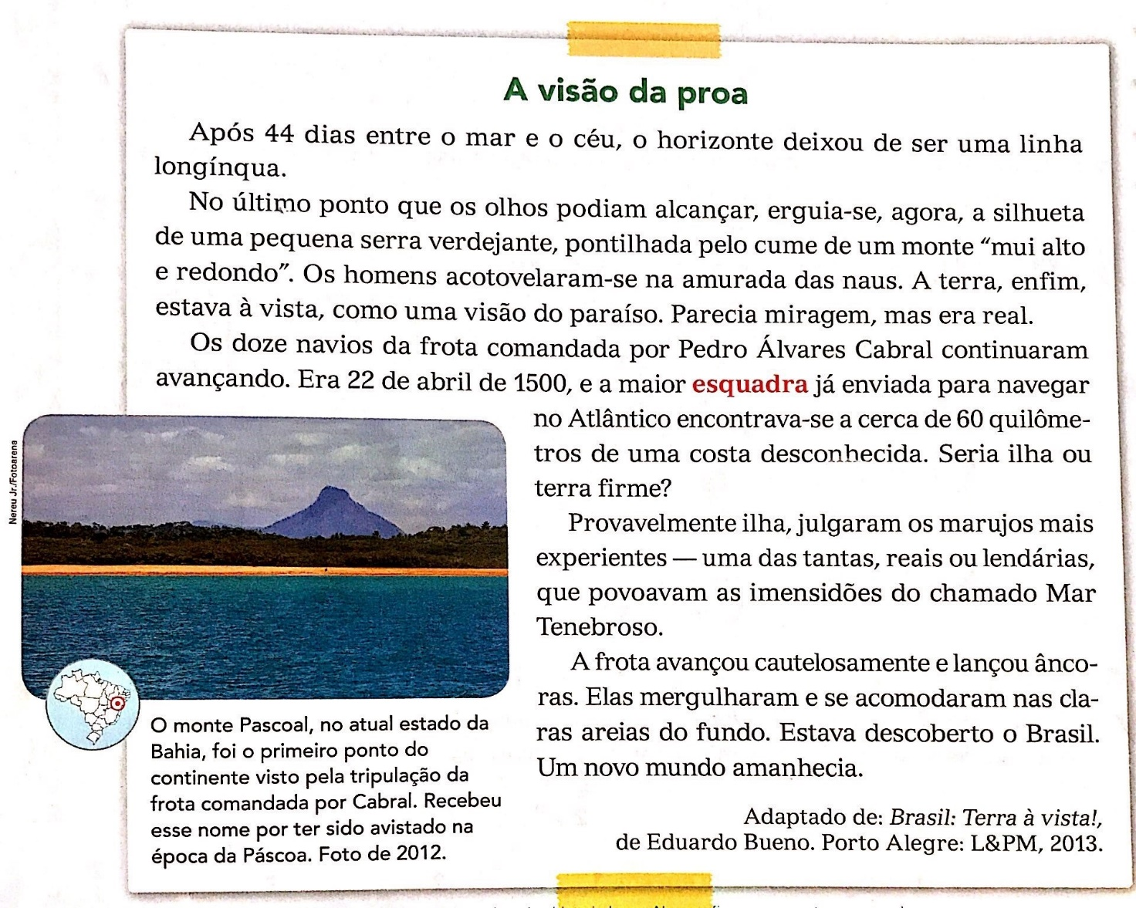

- Pesquise no dicionário o significado das palavras que você não conhece. Transcreva-as no espaço abaixo.

- Escreva, com suas palavras, um pequeno resumo do texto.

- Do que se trata o texto acima?

- Faça um desenho para representar o texto lido.

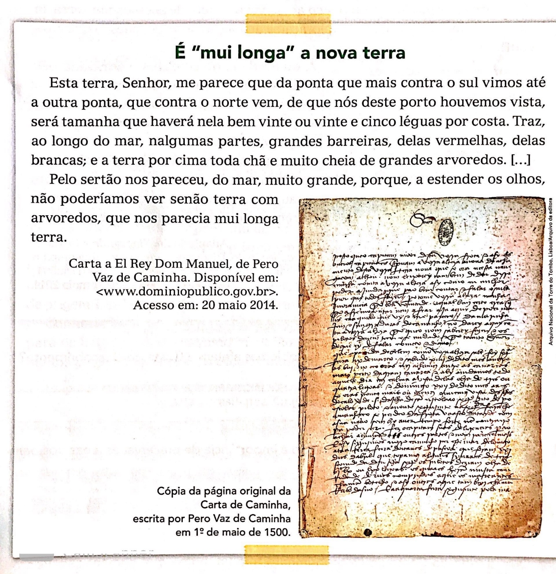

- Reescreva o trecho da carta de Pero Vaz de Caminha com as próprias palavras.

- Qual relação podemos fazer entre os dois textos?

